Mardi, le trente -et –un mars 2020.
Bonjour à tous,
Espero que estéis bien.
RECORDATORIO¡¡¡¡¡¡¡¡
Hace 2 semanas puse la tarea en la web pero casi nadie la ha visto. Añado también la tarea de esta semana más abajo¡¡. Podéis enviárme foto del cuaderno al correo o entregármelo todo cuando volvamos al instituto.
TAREA SEMANA 16-22 MARZO
Copiar cuadros gramática y vocabulario (copiar y traducir) y hacer los ejercicios.
Correo electrónico: ramirezruizcarmen@gmail.com
Un bisou.

GRAMMAIRE (SEULEMENT COPIER)

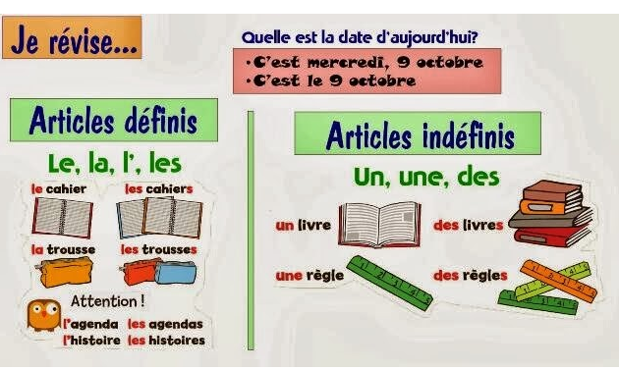

VOCABULAIRE(COPIER ET TRADUIRE)
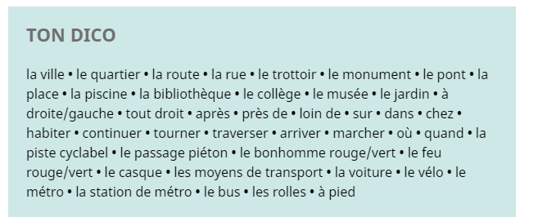

Exercices
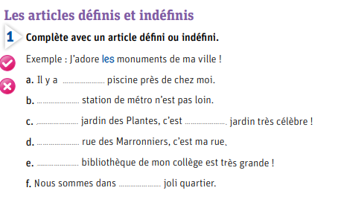

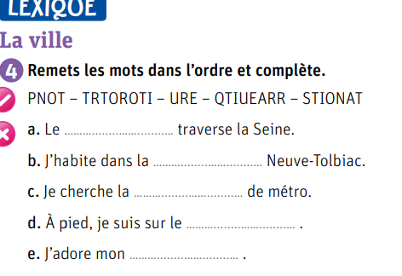
TAREA DEL 23 DE MARZO AL 3 DE ABRIL
1) Copia y traduce el vocabulario “MA VILLE”(MI CIUDAD)
2)Inventa un plano de otra ciudad, dibuja establecimientos y lugares de interés señalando su nombre en francés .Puedes añadir vocabulario que no venga en la ficha.
3)Dime que ves desde tu ventana.
-Depuis ma fenêtre je vois……un/ une(desde mi ventana veo un /una..)
